MEDIABERICHT
13 mei 2022
VOOR DIRECTE PUBLICATIE

Morgen wordt gevormd door de studenten van vandaag

Ruben Warnshuis wint Kazerne Design Award 2022

Eindhoven – Low-tech werkstations die uitnodigen om zelf schoenen te weven. Daarmee won Ruben Warnshuis op 12 mei de derde Kazerne Design Award. Zijn afstudeerproject Industrial Devolution: The Workshop werd door de jury beloond met eeuwige roem en 5.000 euro. Warnshuis was een van de 10 genomineerden voor de aanmoedigingsprijs, die allen recentelijk aan Design Academy Eindhoven afstudeerden.
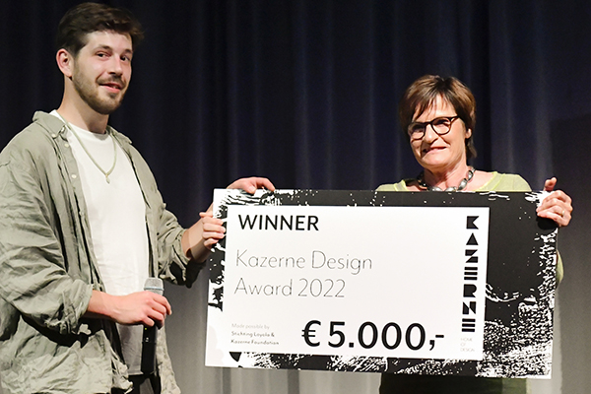
Industrial Devolution: The Workshop
Uit frustratie en nieuwsgierigheid naar de groeiende afstand tussen producent en consument decentraliseerde Ruben Warnshuis de schoenproductie naar een werkplaats waar een ieder deze kan maken. Het afstudeerproject ‘Industrial Devolution’ bestaat uit vier houten werkstations die uitnodigen om zelf zolen te weven, bovengaren door deze zolen te rijgen, het bovenwerk te weven en het schoeisel af te werken. Door de productie te de-evolueren naar een minder complex low-tech proces, beoogt hij onze vaardigheden, materiaalkennis en relatie tot dagelijkse gebruiksvoorwerpen te vergroten en daarmee ook onze zelfredzaamheid.

Winnaar Ruben Warnshuis met Lammie Nijsingh (stichting Loyola).
Genomineerden
De tien genomineerden voor de derde editie van de Kazerne Design Award waren Adaptism (Eliott Vallin en Paul Youenn), Bruno Baietto, Hsin Min Chan, Eva Jagerman, Leo Maher, Fé Ramakers, Moon Seop Seo, Barbora Středová en Ruben Warnshuis. Zij presenteerden hun afstudeerwerk live in 4 minuten durende pitches. Opvallend was de hoge kwaliteit van alle projecten en de diversiteit van de thema’s.

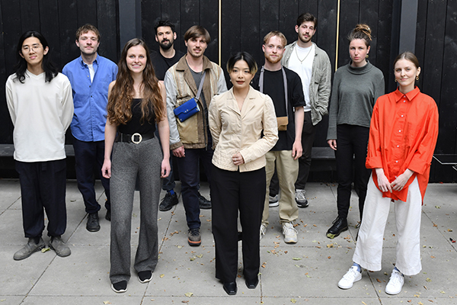
Van links naar rechts: De genomineerden voor de Kazerne Design Award 2022 Moon Seop Seo, Leo Maher, Fé Ramakers, Bruno Baietto, Paul Youenn, Hsin Min Chan, Eliott Vallin, Ruben Warnshuis, Eva Jagerman en Barbora Středová.

Foto’s Ruud Balk

Kazerne Design Award 2022
De Kazerne Design Award is een jaarlijkse aanmoedigingsprijs voor designers die recentelijk afstudeerden aan Design Academy Eindhoven. Een initiatief van Stichting Loyola, samen met Home of Design Kazerne. De jury, bestaande uit Kiki van Eijk (Kiki en Joost), Annemoon Geurts (Kazerne), Anne Ligtenberg (Studio Anne Ligtenberg) en het bestuur van Stichting Loyola, koos voor het werk van Warnshuis na een uitvoerig beraad. Geurts: "Rubens project belicht overtuigend de relevantie van zelfredzaamheid in een wereld waarin de afstand tot de consument en maker alsmaar groter wordt. Zijn project nodigt niet alleen uit, het inspireert om zelf aan de slag te gaan en het plezier van het ambachtelijke maakproces te herontdekken. Zowel het sociale aspect als de functionele potentie van het product, de prachtig geweven touwschoenen, hebben ons nieuwsgierig gemaakt naar de verdere ontwikkeling".

Selectiecriteria waren authenticiteit, creativiteit, uitvoering en relevantie van de ontwerpen in combinatie met een pakkende pitch. Jurylid van Eijk; " Ook dit jaar was het tot op het laatste moment spannend. Het is onmogelijk om een vergelijking te maken tussen de verschillende werken vanwege de diversiteit in concept en uitvoering – een goed werk spreek voor zichzelf". Op de vraag of er een specifiek thema de werken verbindt, antwoord jurylid Lichtenberg: "De projecten gaan niet over één enkel onderwerp, het zijn complete verhalen waarin een dromerige voorstelling wordt gemaakt, maar de werkelijkheid niet verloren gaat."

Zelf zien
De Kazerne Design Awardshow is terug te kijken via het Kazerne YouTube kanaal. De tentoonstelling staat tot najaar 2022 in Kazerne in het centrum van Eindhoven. Hier kunnen bezoekers eten, drinken en verblijven omringd door de expositie. Gratis toegang en Wi-Fi, rondleidingen op aanvraag. Open dinsdag tot en met zondag 12:00 – 00:00.

Kazerne –Home of Design
Paradijslaan 2-8, 5611 KN Eindhoven
T + 31 40 207 37 30
www.kazerne.com

Home of Design Kazerne
Gevestigd in een voormalige marechausseekazerne en aangrenzende industriële loods, viert Kazerne de impact van design. Enerzijds door kansen te creëren voor de creatieve community, anderzijds door gasten te omringen met recent werk van wereldklasse designtalent in een omgeving waar zij eten, drinken en verblijven. Het met veel aandacht voor de oorspronkelijke schoonheid gerenoveerde erfgoed telt 2.000 vierkante meter tentoonstellingsruimte (met om de zes maanden wisselende exposities), met daarbinnen acht luxe hotelkamers en -lofts, meerdere ontmoetingsruimten, een designwinkel en twee restaurants: een laagdrempelige bar/restaurant met Italiaanse touch en fine-dining restaurant Benz at Kazerne, met Vintage Franse touch. Stel je een museaal platform voor, in monumentaal erfgoed dat is getransformeerd in een adembenemend hotel.

“Hier ontmoeten gasten de lokale creatieve community. Binnen deze inspirerende sfeervolle omgeving, ontstaan als vanzelf gesprekken over de betekenis design” aldus mede-initiatiefnemer en Creatief Directeur Annemoon Geurts.

@KazerneEhv

NOOT VOOR DE REDACTIE
—niet voor publicatie

Voor meer informatie over de getoonde werken, designers en interviewaanvragen:

Kazerne
Annemoon Geurts +31 (0)6 22529413, media@kazerne.com

High-resolution rechtenvrij beeldmateriaal is beschikbaar op verzoek.
Zie ook: https://kazerne.com/press-releases/

Gelieve te laten weten als u aan een deadline werkt.

